📅 17 de mayo, Día Internacional contra la Homofobia, la Transfobia y la Bifobia
Boom por el talento LGTBI+ en el último año
El interés por el talento LGTBI crece en la empresa, según el último Índice de innodiversidad de Fundación Diversidad y Fundación IE

Aún quedan retos para la inclusión laboral de este colectivo: crear espacios seguros de visibilización, mejorar la inserción de las personas trans y promocionar el ascenso laboral

Madrid, 9 de mayo de 2023 - Según el estudio “La innodiversidad en el tejido empresarial español 2019-2022”, elaborado por Fundación Diversidad y Fundación IE, en 2022 se produjo un boom por contratar y retener el talento LGTBI+. De acuerdo a los datos del último estudio de Fundación Diversidad y Fundación IE, la diversidad sexual es la segunda diversidad demográfica en la más prestan atención las empresas, después del género. Si en los últimos informes ocupaba el cuarto lugar, en el último año subió a segunda posición, con un 76% de empresas que gestionan el talento LGTBI+ y un 96% de organizaciones que prestan especial atención al talento femenino. El talento con discapacidad ocupa la tercera posición (74%) en 2022. Aunque todas las variables suben con respecto a la edición anterior del estudio, el talento senior, en cuarto lugar, presenta una leve caída en el último año. Del 71% de empresas que gestionan este talento, el interés cae al 63%.
Si se analiza la evolución de la muestra total en función de los distintos tipos de diversidades desde 2019 hasta 2022, la atención al colectivo LGTBI+, aunque ha avanzado significativamente en 2022, ocuparía el séptimo puesto (51,70%). En primer lugar se sitúa el género (89,30%), seguida de la discapacidad (72,40%) y la experiencia sectorial (68,70%). Continúan el listado: talento senior (66,90%), experiencia en la empresa (66,80%) y diversidad formativa (62,80%). De esta forma, la diversidad LGTBI+ es el último aspecto de las cuatro variables demográficas analizadas (género, discapacidad, edad y diversidad sexual) en las que las empresas han puesto atención en estos tres últimos años.
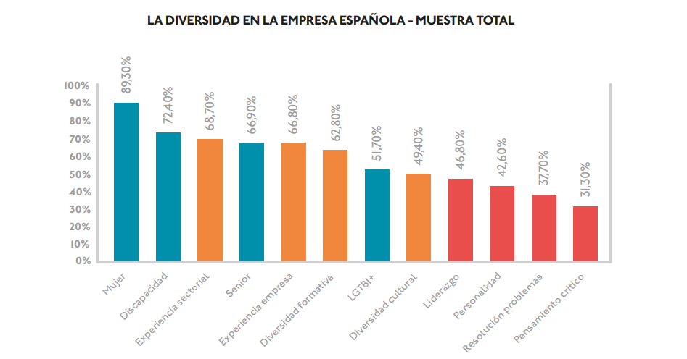

Combatir las brechas en el mercado laboral
Sin embargo, los indicadores internacionales aún marcan importantes retos para el colectivo LGTBI+, también en las empresas en España. Según la Agencia de los Derechos Fundamentales (FRA), solo el 32% de las personas LGTBI+ se muestran completamente libres a expresar su orientación o identidad de género. El 48% lo hace de forma selectiva y el 20% lo oculta directamente. Por otro lado, los estudios sobre las brechas en el mercado laboral entre personas LGTBI+ y no LGTBI+ en 11 países de la OCDE arrojan que las personas LGTBI+ tienen un 7% menos de probabilidades de estar empleadas y sus ingresos son un 4% más bajos. Además, la probabilidad de ocupar un cargo directivo es 11% menor que en las personas no percibidas como LGTBI+. Dentro de este colectivo, las personas trans son las que más barreras tienen a la hora de acceder a un empleo. Su tasa de desempleo en España es del 80%, de acuerdo a un estudio de la Unión General de Trabajadoras y Trabajadores (UGT). Además, la encuesta de la FRA dice que el 42% de las personas trans han sufrido discriminación en el trabajo; una cifra que alcanza el 77% en el caso de las mujeres trans.
Los sectores más friendly
Según el Índice de Innodiversidad, destacan el sector salud, servicios financieros, así como servicios legales y profesionales, tecnológico y transportes que aseguran tener políticas de recursos humanos a favor de la diversidad sexual.
El principal desafío que apuntan los investigadores de este estudio es que, respetando la privacidad de las personas, las empresas cuenten con datos. Si no se mapea la organización, no hay posibilidad de gestionar la diversidad y la innovación. La ley de protección de datos en España complica la extracción genérica de algunas de las variables relacionadas con la diversidad. No es por tanto extraño que sean algunas de estas diversidades como la del colectivo LGTBI+ sean más difíciles de medir. Las empresas líderes en estas áreas mapean la composición de su plantilla, respetando siempre el carácter voluntario de este mapeo y la debida sensibilidad en estos temas. Algunas de las mejores prácticas incluyen encuestas o registros voluntarios. La existencia de referentes del colectivo y el trabajo en estrecha colaboración con miembros del colectivo ayuda a entender la mejor manera de obtener los datos y qué datos se pueden o no obtener.

Como sucede en las diferentes identidades que confirman la diversidad demográfica, los sesgos inconscientes siguen siendo la principal barrera a la hora de contratar una persona. En el caso del colectivo LGTBI+, con el mismo CV, los solicitantes percibidos como tal tienen 1,5 veces menos probabilidades de ser seleccionados para una entrevista de trabajo. Aún así, el Eurobarómetro de 2019 dice que España es uno de los países de la Unión Europea donde hay más población (86%) que asegurara sentirse totalmente cómodo/a si trabaja con una una persona homosexual o bisexual.

Según el estudio de Innodiversidad, las políticas estrella para mejorar la inclusión laboral del colectivo LGTBI+ son: la implementación de medidas para el reclutamiento y promoción y la creación de procedimientos seguros para tratar posibles casos de discriminación. El Índice de Innodiversidad es un estudio que analiza la relación entre la diversidad y la innovación en las empresas localizadas en España. Los investigadores Salvador Aragón y Celia de Anca han analizado la evolución de un total de 786 organizaciones en 2019, 2021 y 2022. El estudio está impulsado por Fundación Diversidad y Fundación IE y cuenta con el apoyo de Pfizer y HP.

##
Para solicitar más información o gestionar entrevistas contacta con:
Fundación Diversidad
Juanfran Velasco / Anna Maria Hurtado Lopo
912 75 05 55
comunicacion@fundaciondiversidad.com
IE University
Yolanda Regodón
91 568 82 77 /677 83 96 93
Yolanda.regodon@ie.edu
Sobre Fundación Diversidad
Fundación Diversidad, promovida por Fundación Vivofácil, tiene como objetivo promover y lograr que los 10 principios de la Carta de la Diversidad se implanten en las empresas e instituciones en España. La organización trabaja para impulsar la diversidad y la inclusión en empresas e instituciones en España para potenciar el progreso social y la competitividad económica a través de la sensibilización, investigación y divulgación. Los socios de Fundación Diversidad son: Admiral Seguros, Allianz, AXA, BASF, Bbi Communication, BD, Boehringer Ingelheim, CaixaBank, Clarios, Correos, Diageo, Humana&Mente Comunicación, Iberdrola, JTI, LATAM Airlines, Leroy Merlin, Lilly, Nationale-Nederlanden, Orange, Penguin Random House, Provital Group, Richemont, Sacyr y Vivofácil.
Más información: https://fundaciondiversidad.com
Sobre IE University
IE University ofrece un ecosistema de aprendizaje basado en la tecnología para líderes que marcan la diferencia en el mundo a través de la innovación, la visión global, una mentalidad emprendedora y un enfoque único en las Humanidades. IE University cuenta con un claustro integrado por más de 500 profesores que, actualmente, imparten clases a alumnos de 140 países en titulaciones universitarias, programas master y executive education. La plataforma de más de 65.000 antiguos alumnos de IE University está presente en 165 países.
Más información: https://www.ie.edu/es/universidad/

La innodiversidad en el tejido empresarial español 2019-2022. Resumen ejecutivo. https://fundaciondiversidad.com/wp-content/uploads/2023/01/resumen_informe-innodiversidad-2022.pdf
Agencia por los derechos fundamentales de la UE. Segunda encuesta 2020. https://fra.europa.eu/sites/default/files/fra_uploads/fra-2020-lgbti-equality_en.pdf
La sociedad de un vistazo 2019. Indicadores sociales de la OCDE. https://fra.europa.eu/sites/default/files/fra_uploads/fra-2020-lgbti-equality_en.pdf
La sociedad de un vistazo 2019. Indicadores sociales de la OCDE. https://fra.europa.eu/sites/default/files/fra_uploads/fra-2020-lgbti-equality_en.pdf

